江苏省仪征中学2021-2022学年度第二学期高三地理学科导学案
昼夜长短（两课时）
研制人：王维中 审核人：林爱红
班级： 姓名： 学号： 授课日期：2022年3月2日
本课在课程标准中的表述：结合实例，说明地球运动的地理意义。
【导读——读教材识基础】
阅读必修 一 教材第 11 —— 14 页
【导学——培素养引价值】
1．昼夜长短的变化规律
(1)太阳直射点位置与昼夜长短
①太阳直射北半球，北半球 ，且纬度越高，白昼越长(极昼地区除外)。
②太阳直射赤道，全球 。
③太阳直射南半球，南半球 ，且纬度越高，白昼越长(极昼地区除外)。
(2)太阳直射点移动与昼夜长短
①太阳直射点向北移动，北半球 (极昼极夜地区除外)。
②太阳直射点向南移动，南半球 (极昼极夜地区除外)。
(3)昼夜长短的季节变化规律
INCLUDEPICTURE "G:\\司瑞晴\\2020\\二轮\\大二轮\\地理 江苏\\1-7.TIF" \* MERGEFORMATINET INCLUDEPICTURE "G:\\司瑞晴\\2020\\二轮\\大二轮\\地理 江苏\\word\\1-7.TIF" \* MERGEFORMATINET INCLUDEPICTURE "G:\\司瑞晴\\2020\\二轮\\大二轮\\地理 江苏\\word\\1-7.TIF" \* MERGEFORMATINET INCLUDEPICTURE "G:\\司瑞晴\\2020\\二轮\\大二轮\\地理 江苏\\word\\1-7.TIF" \* MERGEFORMATINET INCLUDEPICTURE "G:\\司瑞晴\\2020\\二轮\\大二轮\\地理 江苏\\word\\1-7.TIF" \* MERGEFORMATINET INCLUDEPICTURE "G:\\司瑞晴\\2020\\二轮\\大二轮\\地理 江苏\\word\\1-7.TIF" \* MERGEFORMATINET 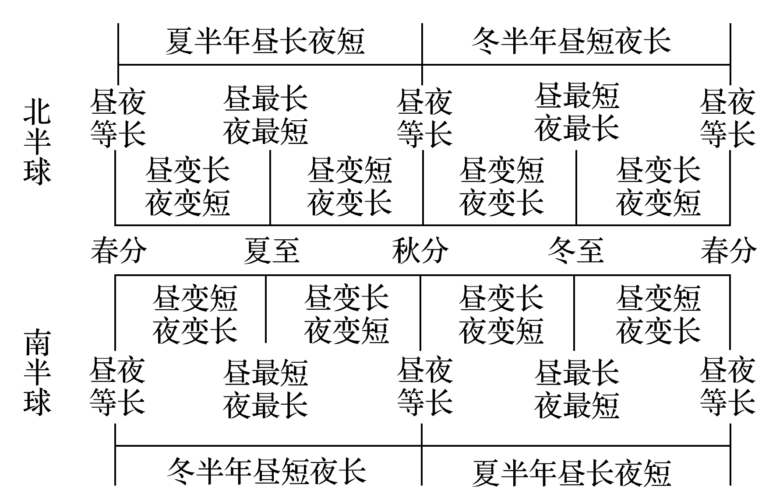
(4)极昼极夜的分布和变化规律
INCLUDEPICTURE "G:\\司瑞晴\\2020\\二轮\\大二轮\\地理 江苏\\1-8.TIF" \* MERGEFORMATINET INCLUDEPICTURE "G:\\司瑞晴\\2020\\二轮\\大二轮\\地理 江苏\\word\\1-8.TIF" \* MERGEFORMATINET INCLUDEPICTURE "G:\\司瑞晴\\2020\\二轮\\大二轮\\地理 江苏\\word\\1-8.TIF" \* MERGEFORMATINET INCLUDEPICTURE "G:\\司瑞晴\\2020\\二轮\\大二轮\\地理 江苏\\word\\1-8.TIF" \* MERGEFORMATINET INCLUDEPICTURE "G:\\司瑞晴\\2020\\二轮\\大二轮\\地理 江苏\\word\\1-8.TIF" \* MERGEFORMATINET INCLUDEPICTURE "G:\\司瑞晴\\2020\\二轮\\大二轮\\地理 江苏\\word\\1-8.TIF" \* MERGEFORMATINET 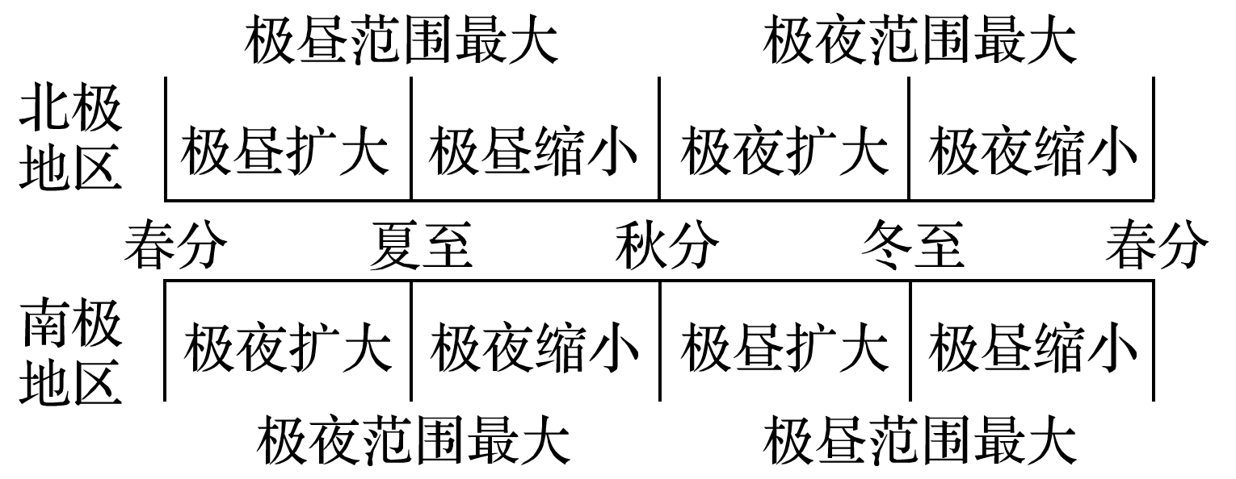

【导思——析问题提能力】
1.昼长和夜长的其他规律
①自赤道向两极昼夜长短的变化幅度增大(赤道上昼夜差值为0小时，极圈及其以内地区达到24小时)。
②同一纬线上的地点，昼长相同；北半球某度数纬线上各地的昼长＝南半球同度数纬线上各地的夜长。
③对称规律
相对于夏至日或者冬至日对称的两个时间，某地的昼长、夜长都是相同的；相对于春分日或者秋分日对称的两个时间，某地一个时间的昼长等于另一个时间的夜长。如下图：
INCLUDEPICTURE "G:\\司瑞晴\\2020\\二轮\\大二轮\\地理 江苏\\D9.TIF" \* MERGEFORMATINET INCLUDEPICTURE "G:\\司瑞晴\\2020\\二轮\\大二轮\\地理 江苏\\word\\D9.TIF" \* MERGEFORMATINET INCLUDEPICTURE "G:\\司瑞晴\\2020\\二轮\\大二轮\\地理 江苏\\word\\D9.TIF" \* MERGEFORMATINET INCLUDEPICTURE "G:\\司瑞晴\\2020\\二轮\\大二轮\\地理 江苏\\word\\D9.TIF" \* MERGEFORMATINET INCLUDEPICTURE "G:\\司瑞晴\\2020\\二轮\\大二轮\\地理 江苏\\word\\D9.TIF" \* MERGEFORMATINET INCLUDEPICTURE "G:\\司瑞晴\\2020\\二轮\\大二轮\\地理 江苏\\word\\D9.TIF" \* MERGEFORMATINET 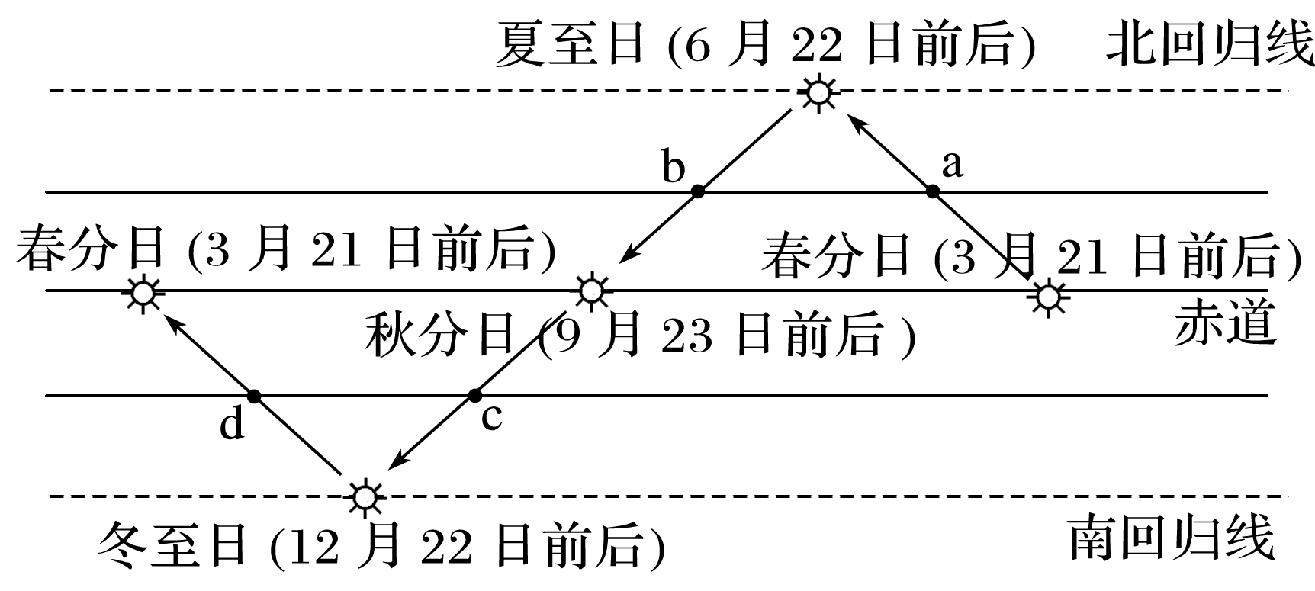
a与b两个时间的昼长(或夜长)是相同的，c与d两个时间的昼长(或夜长)也是相同的；b与c两个时间中，b时间的昼长等于c时间的夜长。
2．昼夜长短的计算方法
INCLUDEPICTURE "G:\\司瑞晴\\2020\\二轮\\大二轮\\地理 江苏\\1-11.TIF" \* MERGEFORMATINET INCLUDEPICTURE "G:\\司瑞晴\\2020\\二轮\\大二轮\\地理 江苏\\word\\1-11.TIF" \* MERGEFORMATINET INCLUDEPICTURE "G:\\司瑞晴\\2020\\二轮\\大二轮\\地理 江苏\\word\\1-11.TIF" \* MERGEFORMATINET INCLUDEPICTURE "G:\\司瑞晴\\2020\\二轮\\大二轮\\地理 江苏\\word\\1-11.TIF" \* MERGEFORMATINET INCLUDEPICTURE "G:\\司瑞晴\\2020\\二轮\\大二轮\\地理 江苏\\word\\1-11.TIF" \* MERGEFORMATINET INCLUDEPICTURE "G:\\司瑞晴\\2020\\二轮\\大二轮\\地理 江苏\\word\\1-11.TIF" \* MERGEFORMATINET 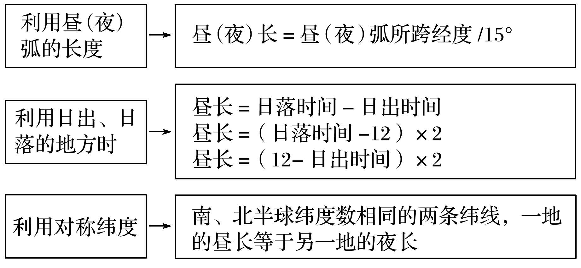

【导练——解例题找方法】
2020年4月8日22时，小明在上海观赏了“超级月亮”。下图为“月亮视直径最大与最小时的对比示意图”。据此回答1～2题。
INCLUDEPICTURE "G:\\司瑞晴\\2020\\二轮\\大二轮\\地理 江苏\\68.TIF" \* MERGEFORMATINET INCLUDEPICTURE "G:\\司瑞晴\\2020\\二轮\\大二轮\\地理 江苏\\word\\68.TIF" \* MERGEFORMATINET INCLUDEPICTURE "G:\\司瑞晴\\2020\\二轮\\大二轮\\地理 江苏\\word\\68.TIF" \* MERGEFORMATINET INCLUDEPICTURE "G:\\司瑞晴\\2020\\二轮\\大二轮\\地理 江苏\\word\\68.TIF" \* MERGEFORMATINET INCLUDEPICTURE "G:\\司瑞晴\\2020\\二轮\\大二轮\\地理 江苏\\word\\68.TIF" \* MERGEFORMATINET INCLUDEPICTURE "G:\\司瑞晴\\2020\\二轮\\大二轮\\地理 江苏\\word\\68.TIF" \* MERGEFORMATINET 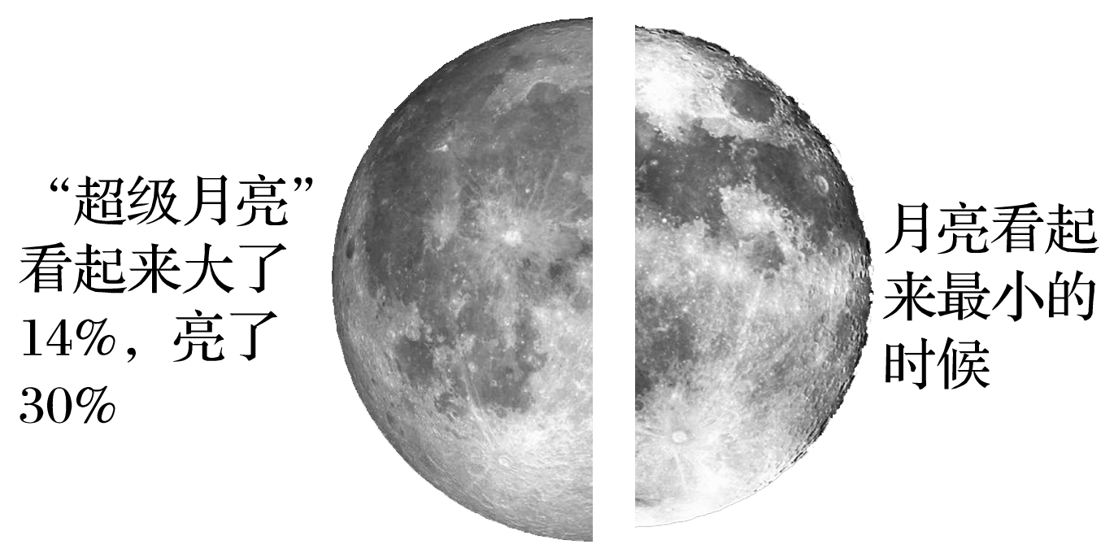
1．从天体运动位置看，此时( )
A．月球位于远地点附近
B．月球位于近地点附近
C．地月系位于远日点附近
D．地月系位于近日点附近
2．与此时全球昼夜分布状况相符的是( )
INCLUDEPICTURE "G:\\司瑞晴\\2020\\二轮\\大二轮\\地理 江苏\\69.TIF" \* MERGEFORMATINET INCLUDEPICTURE "G:\\司瑞晴\\2020\\二轮\\大二轮\\地理 江苏\\word\\69.TIF" \* MERGEFORMATINET INCLUDEPICTURE "G:\\司瑞晴\\2020\\二轮\\大二轮\\地理 江苏\\word\\69.TIF" \* MERGEFORMATINET INCLUDEPICTURE "G:\\司瑞晴\\2020\\二轮\\大二轮\\地理 江苏\\word\\69.TIF" \* MERGEFORMATINET INCLUDEPICTURE "G:\\司瑞晴\\2020\\二轮\\大二轮\\地理 江苏\\word\\69.TIF" \* MERGEFORMATINET INCLUDEPICTURE "G:\\司瑞晴\\2020\\二轮\\大二轮\\地理 江苏\\word\\69.TIF" \* MERGEFORMATINET 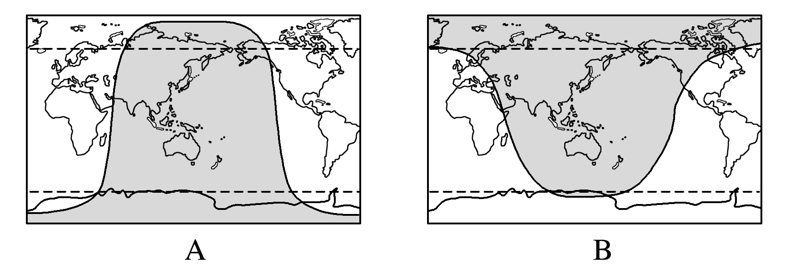
INCLUDEPICTURE "G:\\司瑞晴\\2020\\二轮\\大二轮\\地理 江苏\\70.TIF" \* MERGEFORMATINET INCLUDEPICTURE "G:\\司瑞晴\\2020\\二轮\\大二轮\\地理 江苏\\word\\70.TIF" \* MERGEFORMATINET INCLUDEPICTURE "G:\\司瑞晴\\2020\\二轮\\大二轮\\地理 江苏\\word\\70.TIF" \* MERGEFORMATINET INCLUDEPICTURE "G:\\司瑞晴\\2020\\二轮\\大二轮\\地理 江苏\\word\\70.TIF" \* MERGEFORMATINET INCLUDEPICTURE "G:\\司瑞晴\\2020\\二轮\\大二轮\\地理 江苏\\word\\70.TIF" \* MERGEFORMATINET INCLUDEPICTURE "G:\\司瑞晴\\2020\\二轮\\大二轮\\地理 江苏\\word\\70.TIF" \* MERGEFORMATINET 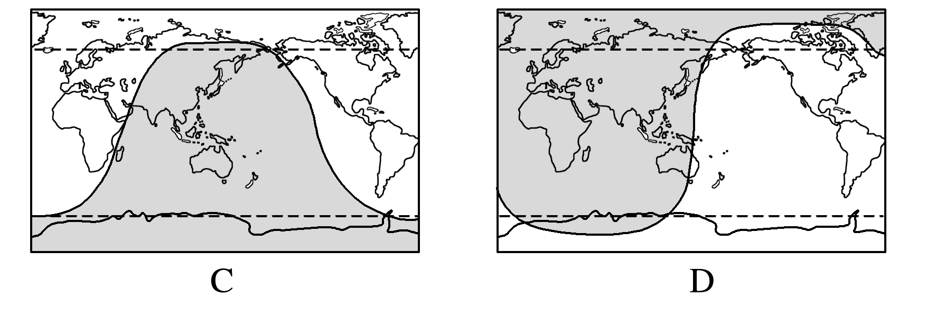

【导悟——拓思维建体系】

江苏省仪征中学2021-2022学年度第二学期高三地理学科作业
昼夜长短（两课时）
研制人：王维中 审核人：林爱红
班级：________姓名：________学号：______时间：3月2日 作业时长：35分钟

一、单项选择题
下表是我国四城市连续两日的日出、日落时刻(北京时间)。据此完成1～2题。
城市 | 第一日 |  | 第二日
城市 | 日出 | 日落 | 日出 | 日落
① | 06：04：50 | 17：25：54 | 06：03：00 | 17：26：17
② | 07：25：31 | 19：04：58 | 07：24：22 | 19：05：40
③ | 06：45：03 | 18：31：52 | 06：44：09 | 18：32：18
④ | 08：16：41 | 19：57：11 | 08：15：34 | 19：57：50

1.表中日期最接近的节气是( )
A．春分 B．夏至 C．秋分 D．冬至
2．关于表中四城市位置的说法，正确的是( )
A．自西向东依次是④③②①B．自东向西依次是①③④②
C．自南向北依次是③④②①D．自北向南依次是②①③④
某同学对居住地每天的日出时间进行了一段时间的观测与记录，绘成下图。读图完成3～4题。
INCLUDEPICTURE "G:\\司瑞晴\\2020\\二轮\\大二轮\\地理 江苏\\1-26.TIF" \* MERGEFORMATINET INCLUDEPICTURE "G:\\司瑞晴\\2020\\二轮\\大二轮\\地理 江苏\\word\\1-26.TIF" \* MERGEFORMATINET INCLUDEPICTURE "G:\\司瑞晴\\2020\\二轮\\大二轮\\地理 江苏\\word\\1-26.TIF" \* MERGEFORMATINET INCLUDEPICTURE "G:\\司瑞晴\\2020\\二轮\\大二轮\\地理 江苏\\word\\1-26.TIF" \* MERGEFORMATINET INCLUDEPICTURE "G:\\司瑞晴\\2020\\二轮\\大二轮\\地理 江苏\\word\\1-26.TIF" \* MERGEFORMATINET INCLUDEPICTURE "G:\\司瑞晴\\2020\\二轮\\大二轮\\地理 江苏\\word\\1-26.TIF" \* MERGEFORMATINET 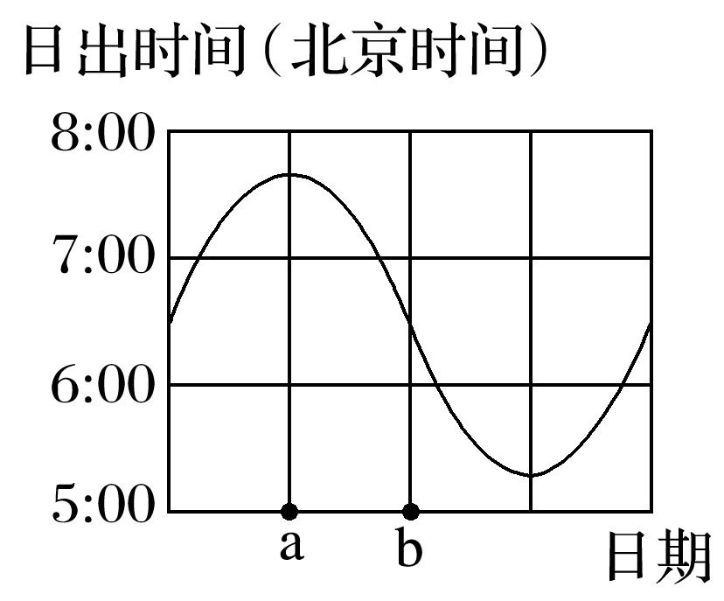
3．a～b期间，该地的昼夜长短及其变化趋势是( )
A．昼长夜短，且昼渐长夜渐短B．昼长夜短，且昼渐短夜渐长
C．昼短夜长，且昼渐长夜渐短D．昼短夜长，且昼渐短夜渐长
4．该地一年中昼夜长短的变化幅度约为( )
A．1小时40分钟 B．2小时20分钟
C．3小时20分钟 D．4小时40分钟
(2020·天津河西区模拟)6月7日，一位观测者在某条回归线上使用位置、角度固定的普通相机，以相同的时间间隔持续拍摄太阳，再通过叠加获得当日从日出到日落的太阳视运动图(下图)，太阳在R位置时树影最短。读图结合所学知识完成5～6题。
INCLUDEPICTURE "G:\\司瑞晴\\2020\\二轮\\大二轮\\地理 江苏\\XX16.TIF" \* MERGEFORMATINET INCLUDEPICTURE "G:\\司瑞晴\\2020\\二轮\\大二轮\\地理 江苏\\word\\XX16.TIF" \* MERGEFORMATINET INCLUDEPICTURE "G:\\司瑞晴\\2020\\二轮\\大二轮\\地理 江苏\\word\\XX16.TIF" \* MERGEFORMATINET INCLUDEPICTURE "G:\\司瑞晴\\2020\\二轮\\大二轮\\地理 江苏\\word\\XX16.TIF" \* MERGEFORMATINET INCLUDEPICTURE "G:\\司瑞晴\\2020\\二轮\\大二轮\\地理 江苏\\word\\XX16.TIF" \* MERGEFORMATINET INCLUDEPICTURE "G:\\司瑞晴\\2020\\二轮\\大二轮\\地理 江苏\\word\\XX16.TIF" \* MERGEFORMATINET 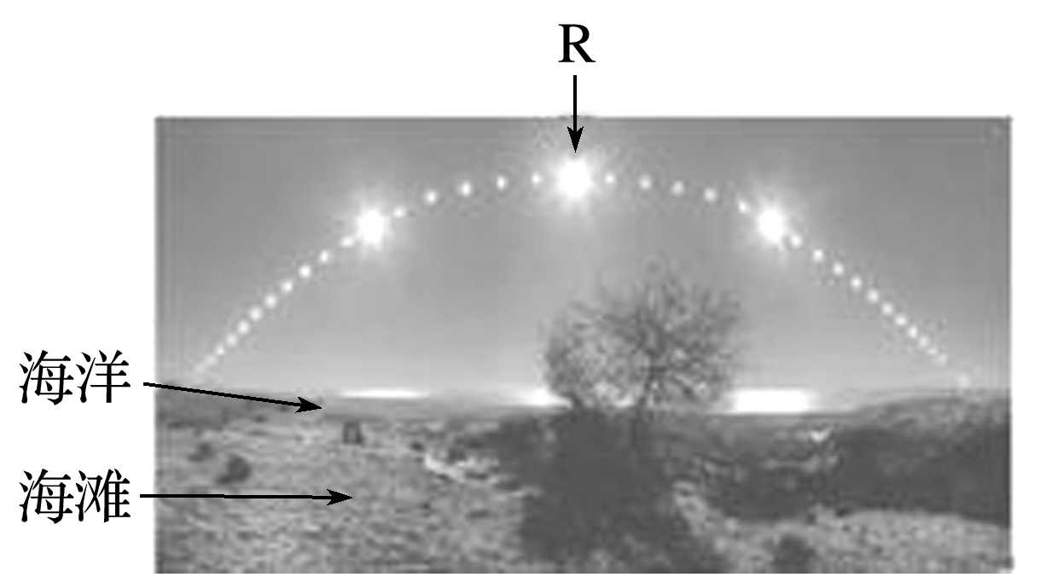
5．太阳位于R所指位置时，相机朝向和他所在纬度分别是( )
A．朝北 23.5°N B．朝北 23.5°SC．朝南 23.5°S D．朝南 23.5°N
6．若观测者要在同一地点，使用同样方法再次获得完全相同的太阳视运动图，在不考虑天气状况的条件下，拍摄日期应选择在( )
A．6月17日前后 B．6月27日前后 C．7月7日前后 D．7月27日前后
下图为“同一时刻不同日期昼夜分布图”，图中最外圈纬线为60°S，阴影区域为T₁日期黑夜范围，斜线区域为T₁日期过后的T₂日期黑夜范围。据此完成7～8题。
INCLUDEPICTURE "G:\\司瑞晴\\2020\\二轮\\大二轮\\地理 江苏\\1-28.TIF" \* MERGEFORMATINET INCLUDEPICTURE "G:\\司瑞晴\\2020\\二轮\\大二轮\\地理 江苏\\word\\1-28.TIF" \* MERGEFORMATINET INCLUDEPICTURE "G:\\司瑞晴\\2020\\二轮\\大二轮\\地理 江苏\\word\\1-28.TIF" \* MERGEFORMATINET INCLUDEPICTURE "G:\\司瑞晴\\2020\\二轮\\大二轮\\地理 江苏\\word\\1-28.TIF" \* MERGEFORMATINET INCLUDEPICTURE "G:\\司瑞晴\\2020\\二轮\\大二轮\\地理 江苏\\word\\1-28.TIF" \* MERGEFORMATINET INCLUDEPICTURE "G:\\司瑞晴\\2020\\二轮\\大二轮\\地理 江苏\\word\\1-28.TIF" \* MERGEFORMATINET 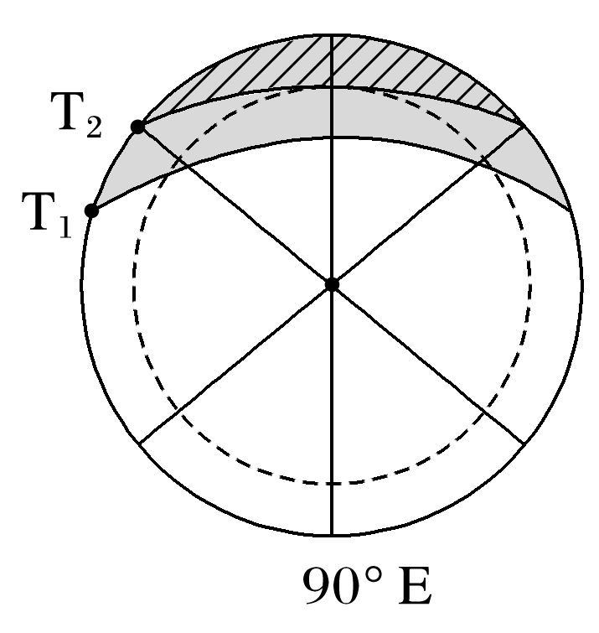
★7．T₁日期该时刻，世界时(伦敦时间)可能为( )
A．5月6日6：00 B．5月6日20：00 C．11月7日6：00 D．11月7日20：00
★8．当时间由T₁向T₂推移期间( )
A．北京昼短夜长，昼渐长，夜渐短 B．地球公转速度变慢
C．地中海沿岸将迎来多雨的时节 D．南极大陆获得更多的太阳辐射，暴风雪将更强
下表为“某中学2018～2019学年第二学期作息时间表”。4月22日起，该中学日落前开始晚自习。据此完成9～10题。
9：30～10：10 | 第一节课
10：20～11：00 | 第二节课
11：10～11：50 | 第三节课
11：50～11：55 | 眼保健操
11：55～12：15 | 课间操
12：15～12：55 | 第四节课
13：05～13：45 | 第五节课

16：15～16：55 | 第六节课
17：05～17：45 | 第七节课
17：45～18：10 | 课外活动
18：10～18：50 | 第八节课
19：00～19：40 | 第九节课
19：50～20：40 | 自主活动
21：00～24：00 | 晚自习

9．该中学可能位于( )
A．哈尔滨 B．呼和浩特C．拉萨 D．乌鲁木齐
10．5月初，该中学晚自习开始时操场上的国旗旗杆影子朝向( )
A．西北 B．东南 C．东北 D．西南
下图是驴友李先生某日在别德马(40°30′S,64°W)拍摄的日落景观图片。据此完成11～12题。
INCLUDEPICTURE "G:\\司瑞晴\\2020\\二轮\\大二轮\\地理 江苏\\1-10.TIF" \* MERGEFORMATINET INCLUDEPICTURE "G:\\司瑞晴\\2020\\二轮\\大二轮\\地理 江苏\\word\\1-10.TIF" \* MERGEFORMATINET INCLUDEPICTURE "G:\\司瑞晴\\2020\\二轮\\大二轮\\地理 江苏\\word\\1-10.TIF" \* MERGEFORMATINET INCLUDEPICTURE "G:\\司瑞晴\\2020\\二轮\\大二轮\\地理 江苏\\word\\1-10.TIF" \* MERGEFORMATINET INCLUDEPICTURE "G:\\司瑞晴\\2020\\二轮\\大二轮\\地理 江苏\\word\\1-10.TIF" \* MERGEFORMATINET INCLUDEPICTURE "G:\\司瑞晴\\2020\\二轮\\大二轮\\地理 江苏\\word\\1-10.TIF" \* MERGEFORMATINET 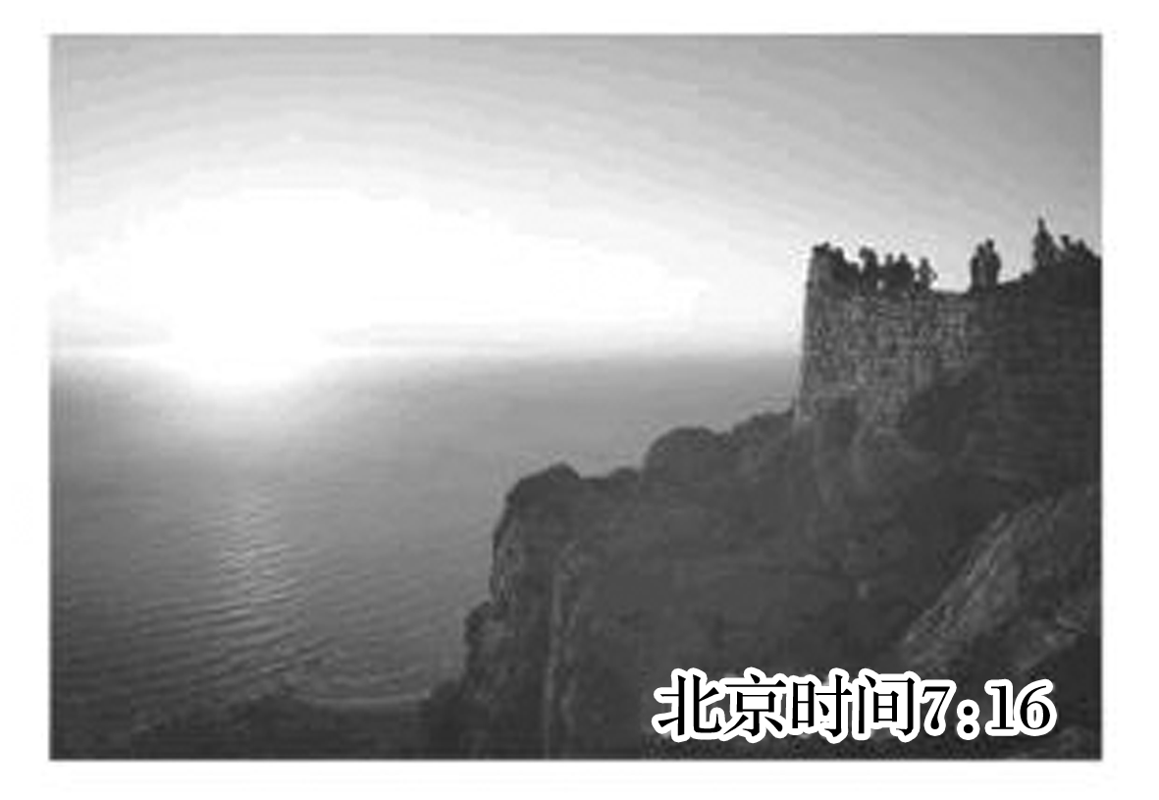
11．图片拍摄日期最可能是( )
A．1月1日 B．4月1日C．7月1日 D．10月1日
12．该日北京(10°N,116°E)昼长约为( )
A．10小时 B．11时
C．13小时 D．14小时
家住南京(32°03′N,118°46′E)的小明每天早晨沿着玄武湖边绿道(如图)跑步锻炼。他从A地出发，按照顺时针方向的线路匀速绕湖一圈。据此完成13～14题。
INCLUDEPICTURE "G:\\司瑞晴\\2020\\二轮\\大二轮\\地理 江苏\\1-12.TIF" \* MERGEFORMATINET INCLUDEPICTURE "G:\\司瑞晴\\2020\\二轮\\大二轮\\地理 江苏\\word\\1-12.TIF" \* MERGEFORMATINET INCLUDEPICTURE "G:\\司瑞晴\\2020\\二轮\\大二轮\\地理 江苏\\word\\1-12.TIF" \* MERGEFORMATINET INCLUDEPICTURE "G:\\司瑞晴\\2020\\二轮\\大二轮\\地理 江苏\\word\\1-12.TIF" \* MERGEFORMATINET INCLUDEPICTURE "G:\\司瑞晴\\2020\\二轮\\大二轮\\地理 江苏\\word\\1-12.TIF" \* MERGEFORMATINET INCLUDEPICTURE "G:\\司瑞晴\\2020\\二轮\\大二轮\\地理 江苏\\word\\1-12.TIF" \* MERGEFORMATINET 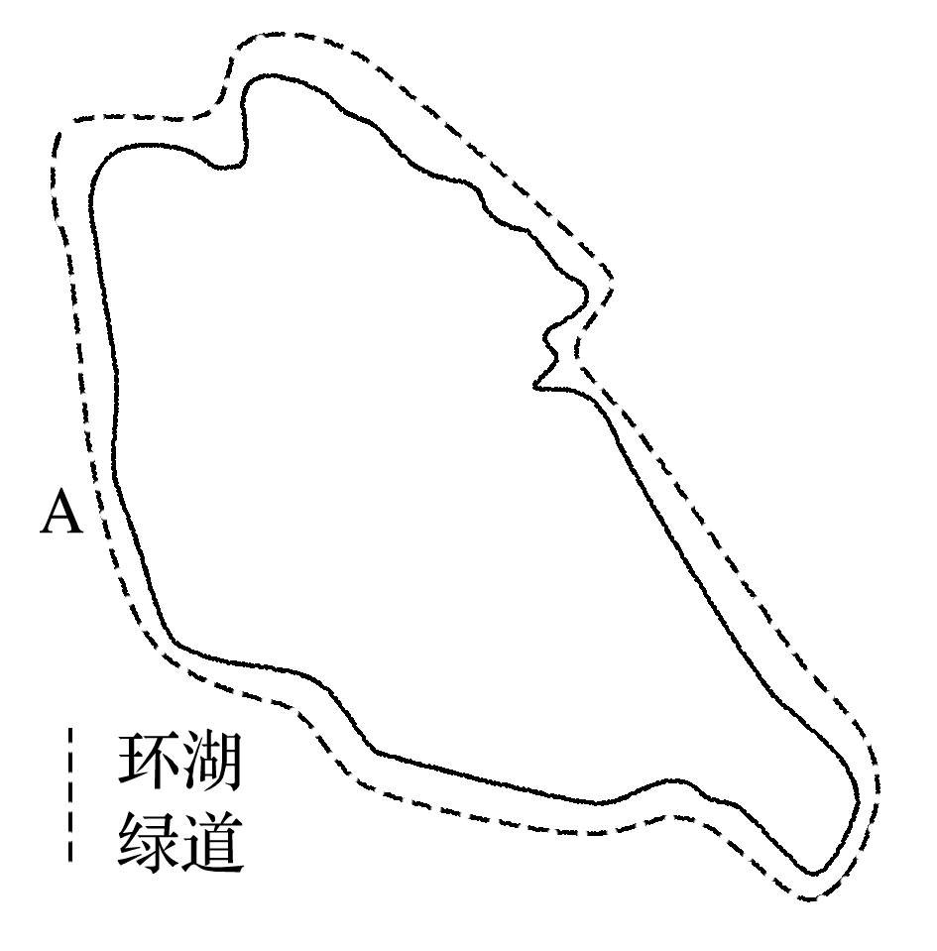
★13．若不考虑天气因素，小明想要做到每天都在日出时出发跑步，则其出发时间(北京时间)从( )
A．3月1日到5月1日逐渐推迟 B．4月1日到6月1日逐渐提前
C．5月1日到7月1日逐渐推迟 D．6月1日到8月1日逐渐提前
★14．某日小明出发时观测到太阳刚好从正东方的湖面升起，他看了一下手表，下列时间(北京时间)最接近的是( )
A．5时30分 B．6时00分C．6时05分 D．6时12分

